
Среда ДОУ, как место музыкальной деятельности

Среда организованной музыкальной деятельности в ДОУ.
Создается на музыкальных занятиях, которые проводит музыкальный руководитель. Требование к среде – ее проблемность и развивающий характер: она через свое содержание должна создавать условия для музыкально-творческой деятельности каждого ребенка, стимулирующие развитие его креативности.
Информационный фактор: (Музыкальные инструменты, музыкальное оборудование, пособия, дидактические материалы, костюмы, репертуар).
Социальный фактор: (Организатор среды – музыкальный руководитель. Взаимодействие с воспитателем. Взрослый – образец для подражания. Сверстники ребенка выступают в качестве партнеров совместной деятельности и образцами для подражания).
Эмоциональный фактор: (Психологический комфорт, настрой на активную познавательную деятельность, уважение к правилам, которые «любит» музыка, например – тишину).

Среда нерегламентированной музыкально-творческой деятельности ДОУ.
Эта деятельность осуществляется совместно с воспитателем в группе. Воспитатель не обучает детей – он старается заинтересовать их в слушании знакомой музыки, высказывает свое отношение к ней, вовлекает детей в знакомые им музыкальные игры, проводит музыкальные разминки
(утренняя песня-приветствие, проведение вечера песни).
Воспитатель должен продолжать педагогическую линию музыкального руководителя и является образцом музыкального восприятия.
Сверстники также могут быть образцами музыкально-творческой деятельности.

Среда семьи как место музыкальной деятельности ребенка.
Общепризнанно: семья или способствует музыкальному развитию ребенка, или тормозит его. Музыкальное просвещение родителей предполагает проведение дней открытых дверей, анкетирование, создание фотоальбомов «Моя музыкальная семья», «Музыкальный дневник группы», приглашение родителей на праздники, городские выступления. Можно провести выставку
«Рисуем музыку», конкурс на лучший музыкальный ребус, лучший музыкальный самодельный музыкальный инструмент.
Необходимо убедить родителей в том, насколько важен благоприятный домашний музыкальный климат: родители должны показать детям, что любимые музыкальные произведения доставляют радость и удовольствие им, улучшают настроение. Семейные чтения хорошо сопровождать музыкой.

Социум как среда музыкального просвещения ребенка.
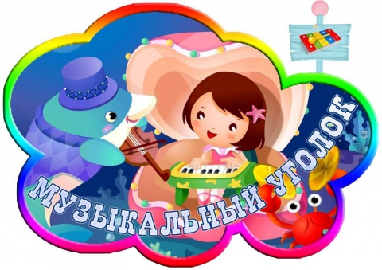
Особенность социального фактора состоит в том, что дети знакомятся с профессиональными музыкантами. Увлеченность профессионалов заражает детей и позволяет рассматривать ее как мощный фактор стимулирования творческой активности детей.

